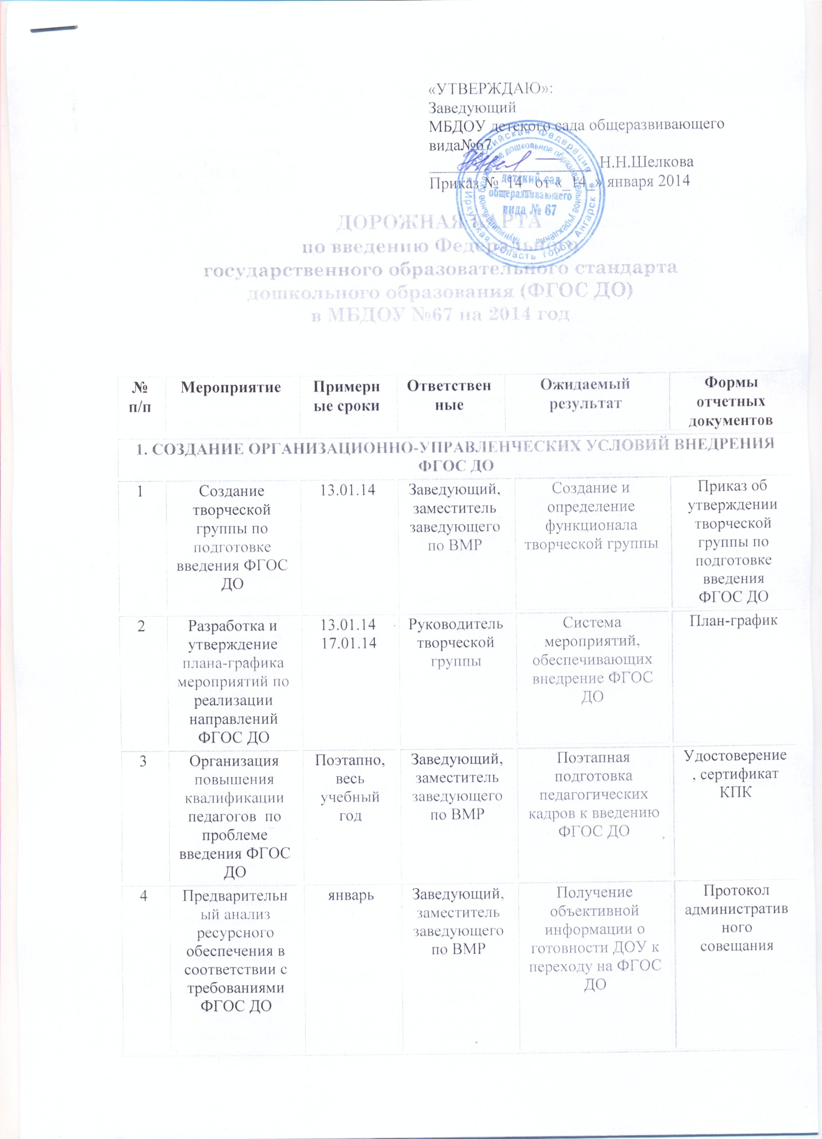

5 | Разработка плана методического сопровождения  введения ФГОС в ДОУ | 01.02.14 –  08.02.14 | Педагогический совет ДОУ |  | Повышение профессиональной компетентности педагогических работников в области организации образовательного процесса и обновления содержания образования в соответствии с ФГОС ДО | План
6 | Организация блока методических совещаний по изучению ФГОС | Поэтапно, весь учебный год | Заведующий, заместитель заведующего по ВМР |  | Осмысление содержания ФГОС ДО | План мероприятий
7 | Административное совещание «Готовность ДОУ к внедрению ФГОС ДО» | 13.12.2013 | Ответственные: заведующая и зам. зав. по ВМР |  | Определение уровня готовности ДОУ к внедрению ФГОС | Протокол совещания
8 | Проведение инструктивно-методических совещаний и обучающих семинаров по вопросам введения ФГОС ООО | Поэтапно, весь учебный год | Заместитель заведующего по ВМР |  | Ликвидация профессиональных затруднений и уточнение смысловых понятий | Протоколы
9 | Организация работы по разработке образовательной программы ДО в соответствии с примерными образовательными программами | До 30.06.2014 | Заведующий, заместитель заведующего по ВМР |  | Создание ООП ДО | Проект программы
10 | Обсуждение и утверждение основной образовательной программы | 28.08.2014 | Педагоги ДОУ |  | Наличие ООП ДО | Приказ
11 | Разработка и утверждение календарно-тематических планов педагогических работников на 2014-2015гг | До 30.07.2014 | Заместитель заведующего по ВМР, педагоги |  | Наличие календарно-тематических планов | Протокол
12 | Организация индивидуального консультирования педагогов по вопросам психолого-педагогического сопровождения введения ФГОС | Поэтапно, весь учебный год | Педагог-психолог ДОУ |  | Определение возможных психологических рисков и способов их профилактики, расширение и обновление психодиагностического инструментария на основе запросов и современных достижений психологической науки | План работы психолога
13 | Разработка Положения о результатах освоения ООП | До 30.07.2014 | Заведующий |  | Наличие Положения | Приказ об утверждении Положения
14 | Формирование сетевого взаимодействия по обеспечению преемственности начального и дошкольного образования в условиях реализации ФГОС |  | Заведующий ДОУ, учителя начальных классов СОШ № 6 |  |  | План перехода
15 | Внесение изменений в нормативно-правовую базу деятельности ДОУ | Поэтапно | Заведующий, заместитель заведующего по ВМР |  | Дополнения в документы, регламентирующие деятельность ДОУ по внедрению ФГОС ДО | Приказ об утверждении локальных актов, протоколы УС, педсовета
16 | Мониторинг введения ФГОС ДО | Весь период | Заведующий, заместитель заведующего по ВМР |  | Диагностические материалы | План контроля
17 | Организация отчетности по введению ФГОС ДО | Весь период | Заведующий, заместитель заведующего по ВМР, педагоги, специалисты |  |  | Отчеты
2. КАДРОВЕ ОБЕСПЕЧЕНИЕ ВНЕДРЕНИЯ ФГОС ДО
1 | Прохождения курсов повышения квалификации педагогов по вопросам перехода на ФГОС ДО | Весь период | Заведующий, заместитель заведующего по ВМР | Повышение профессиональной компетентности педагогических работников в области организации образовательного процесса и обновления содержания образования в соответствии с ФГОС ДО |  | План-график
2 | Создание творческих групп воспитателей по методическим проблемам, связанным с введением ФГОС ДО. | Весь период | Заведующий, заместитель заведующего по ВМР | Ликвидация затруднений |  | Протокол
3. СОЗДАНИЕ МАТЕРИАЛЬНО-ТЕХНИЧЕСКОГО ОБЕСПЕЧЕНИЯ ВНЕДРЕНИЯ ФГОС ДО
1 | Обеспечение обновления ДОУ в соответствии с требованиями ФГОС ДО к минимальной оснащенности воспитательного – образовательного процесса. | Поэтапно | Заведующий, заместитель заведующего по ВМР | Определение необходимых изменений в оснащенности ДОУ с учетом требований ФГОС ДО. |  | Информационная справка
2 | Обеспечение соответствия материально-технической базы реализации ООП ДО действующим санитарным и противопожарным нормам, нормам охраны труда работников ДОУ. | Весь период | Заведующий, заместитель заведующего по ВМР | Приведение в соответствие материально-технической базы реализации ООП ДО с требованиями ФГОС ДО |  | Информационная справка
3 | Обеспечение ДОУ печатными и электронными образовательными ресурсами ООП ДО. | Весь период | Заведующий, заместитель заведующего по ВМР | Оснащенность учебными,  справочными пособиями, методической литературой, художественной литературой. Создание электронной библиотеки. |  | Информационная справка
4 | Обеспечение доступа педагогическим работникам, переходящим на ФГОС ДО, к электронным образовательным ресурсам, размещенным в федеральных и региональных базах данных. | Весь период | Заведующий, заместитель заведующего по ВМР | Создание условий для оперативной ликвидации профессиональных затруднений педагогов |  | Создание банка полезных ссылок, наличие странички на сайте ДОУ «ФГОС»
5 | Обеспечение контролируемого доступа участников образовательного процесса к информационным образовательным ресурсам в сети Интернет. | Весь период | Заведующий, заместитель заведующего по ВМР | Расширение возможностей доступа пользователей к банку актуальной педагогической информации и обеспечение возможности дистанционной поддержки участников образовательного процесса |  | Создание банка полезных ссылок, наличие странички на сайте ДОУ «ФГОС»
4. СОЗДАНИЕ ОРГАНИЗАЦИОННО-ИНФОРМАЦИОННОГО ОБЕСПЕЧЕНИЯ ВНЕДРЕНИЯ ФГОС ДО
1 | Размещение на сайте ДОУ информации о введении ФГОС | 2013-2014 | Заведующий ДОУ | Информирование общественности о ходе и результатах внедрения ФГОС ДО |  | Создание банка полезных ссылок, наличие странички на сайте ДОУ «ФГОС»
2 | Обеспечение публичной отчетности ДОУ о ходе и результатах введения ФГОС ДО (включение в публичный доклад заведующего ДОУ раздела, отражающего ход введения ФГОС ДО). | 01.09.2014 | Заведующий ДОУ | Информирование общественности о ходе и результатах внедрения ФГОС ДО |  | Размещение публичного отчета на сайте ДОУ
3 | Информирование общественности через СМИ о подготовке к введению и порядке перехода ДОУ на новые ФГОС ДО | Весь период | Заведующий, заместитель заведующего по ВМР | Обеспечение условий открытости в реализации ФГОС всех субъектов образования |  | Публикации

